**Міністерство освіти і науки України Національний технічний університет України «Київський політехнічний інститут імені Ігоря Сікорського» Факультет інформатики та обчислювальної техніки Кафедра інформатики та програмної інженерії**

**Лабораторна робота № 5**

з дисципліни «Основи штучного інтелекту»

**Виконав:**

**Перевірив:**

Шимкович В. М

2021 рік

Завдання

Отримання та закріплення знань, формування практичних навичок роботи з пакетом MATLAB при використанні М-файлів і розробці програм для вирішення задач штучного інтелекту.

Хід роботи

Для виконання лабораторної роботи я вирішив створити нейронну мережу Хебба, яка складається з чотирьох нейронів, оскільки для розпізнавання картинок краще використовувати мережу яка має у своєму складі таку кількість нейронів, скільки картинок треба розпізнати. Картинки я задавав матрицею 140х140 пікселів, чорний піксель я задавав як 1, білий як -1.

Для тренування мережі я обрав такі картинки

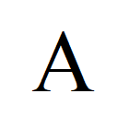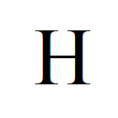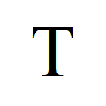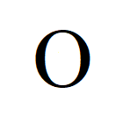

Тренувальні картинки

Для перевірки тренованих нейронів я взяв малюнки не дуже точних букв.

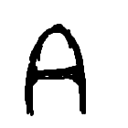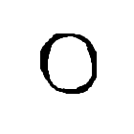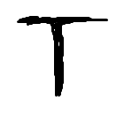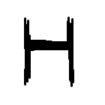

Тестові картинки

Після тренування мережі за правилом Хебба, я спробував розпізнати тестові картинки і отримав такі результати:

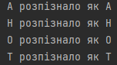

Також я взяв деякі спотворені картинки

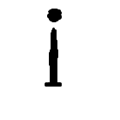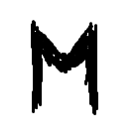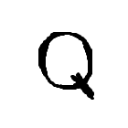

Після процесу розпізнавання я отримав такі виходи:

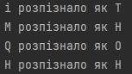

На мою думку це є більш менш сприятливий результат, оскільки буква М трохи схожа на Н а Q дуже схожа на О.

Висновки

Виконавши дану лабораторну роботу, я на практиці реалізував та натренував нейрону мережу Хебба, що показує нормальні результати розпізнавання букв, що схожі на букви з навчального набору даних